学 平 衡 的 建 立 及 其 特 征
一．可逆反应
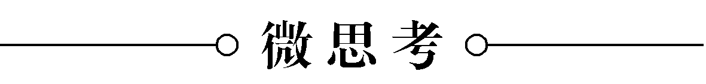
将1 mol N₂和3 mol H₂充入密闭容器中，引发反应，最终能否生成2 mol NH_{3?}
【提示】 不能。N₂＋3H₂2NH₃为可逆反应，不能进行到底。
二化学平衡
(1)概念
在一定条件下可逆反应进行到一定程度时，反应物和生成物的浓度不再随时间的延长而发生变化，正反应速率和逆反应速率相等，这种状态称为化学平衡状态，简称化学平衡。当可逆反应达到化学平衡时，正、逆反应仍在继续进行，因此化学平衡是一种动态平衡。
(2)化学平衡状态的建立过程

可逆反应开始时v_{正}最大，v_{逆}为0，随着时间延长，v_{正}减小，v_{逆}增大，进行到一定程度，v_{正}＝v_{逆}≠0，对任何一种物质，其消耗的速率等于其生成的速率，此时各种物质浓度不再发生变化从而达到化学平衡状态。如图所示。
(3)化学平衡的特征
①“逆”：可逆反应。
②“动”：达平衡状态时，可逆反应并未停止，因此化学平衡是动态平衡。
③“等”：平衡状态时，正、逆反应的速率相等。
④“定”：平衡时，反应体系中各成分的含量(浓度或物质的量分数或气体的体积分数)保持恒定。
⑤“变”：改变条件，化学平衡状态发生改变。
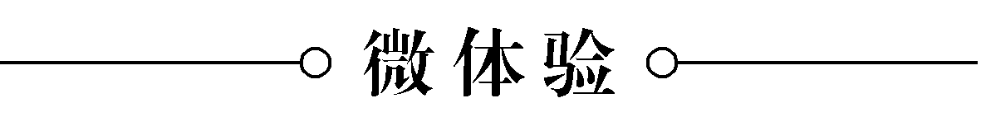
(1)可逆反应达到平衡时，反应停止。( )
(2)可逆反应达到平衡时，反应达到了最大限度。( )
(3)合成氨反应中，当v(H₂)_{正}＝v(N₂)_{逆}时反应达到平衡。( )
(4)平衡时各组分的物质的量一定相等。( )
[合作·探究]
对于可逆反应2SO₂＋O₂2SO₃，在一定温度下，将2 mol SO₂(g)和1 mol O₂(g)通入一定体积的密闭容器中。其化学反应速率与时间关系如图所示。

[探究问题]
1．反应开始时，v_{正}最大，v_{逆}＝0，原因是什么？

2．反应进行中，正、逆反应速率如何变化，原因是什么？

3．反应一段时间(t₁)后，v_{正}′和v_{逆}′有何关系？解释原因。

